北京华博风控信息技术有限公司

JAVA编码规范与指南
V1.0

文 档 编 号 |  | 保 密 等 级
作 者 | 郝玉阁 | 最后修改日期 | 2015-12-12
审批确认人 |  | 审批确认日期

修改记录
日期 | 版本 | 作者/修改者 | 描述 | 审核人
2011-12-12 | V1.0 | 郝玉阁 | 编制

目 录
1 引言 1
1.1 目的 1
1.2 背景 1
1.3 范围 1
2 编写规范 1
2.1 通用命名约定 1
2.1.1 标识符的命名要清晰、明了，有明确含义 1
2.1.2 采用该领域的术语 2
2.1.3 大小写约定 2
2.1.4 少用缩写 2
2.1.5 避免使用长的名字（15 字符以内） 2
2.1.6 避免使用仅在大小写上有差异的命名 2
2.1.7 对首字母缩写词（如WEBT）的使用 2
2.1.8 下划线的使用 2
2.1.9 标识符的命名规则 3
2.1.10 非强制的一些命名规则 4
2.1.11 通用格式 5
2.1.12 { } 对 5
2.1.13 圆括号()对 5
2.1.14 缩进 6
2.1.15 空白行 6
2.1.16 空格 7
2.1.17 页宽 7
2.1.18 折行 8
2.2 注释 8
2.2.1 Java 注释语句类型 8
2.2.2 快速浏览 javadoc 9
2.2.3 按目的分的注释类型 10
3 文件规范 10
3.1 文件总体要求 11
3.2 文件长度 11
3.3 文件头注释部分 11
3.3.1 文件名 11
3.3.2 版本信息 11
3.3.3 变更记录 11
3.3.4 版权声明 12
3.4 包及引入部分 12
3.5 类及接口定义部分 12
3.5.1 变量定义 12
3.5.2 方法定义 13
3.5.3 语句 15
4 应用规范 20
4.1 类级成员变量引用 20
4.2 垃圾收集 20
4.3 final 类 22
4.4 使用 StringBuffer 对象 22
4.5 避免太多的使用 synchronized 关键字 22
4.6 避免使用 java.util.Vector 类 22
4.7 使用Type[] arrayName而不要使用Type arrayName[] 22
4.8 对于对象的比较慎用==，使用Object.equals()方法 22
5 最佳实践 23
5.1 先写注释再写程序 23
5.2 在文档注释中加入HTML标记 23
5.3 尽量不要在源文件的主类中加入main方法 23
5.4 尽量不要使用公共的类变量 23
5.5 尽量使用接口而不是一个具体的类 23
5.6 避免使用索引来调用数据库中间层组件返回的结果集 24
5.7 byte 数组转换到 characters 24
5.8 Utility 类 25
5.9 初始化 25
5.10 枚举类型 25
5.11 Clone 25
6 日志输出 26
6.1 日志级别的划分 26
6.2 日志信息的记录位置 27

引言

目的
提供一整套编写高效可靠的 Java 代码的标准和约定。以安全可靠的软件工程原则为基础，使代码易于理解、扩展、维护及重用。而且，通过遵循这些程序设计标准，作为一个 Java 软件开发者的生产效率会有显著提高。经验证明，若从一开始就花时间编写高质量的代码，则在软件开发阶段，对代码的修改要容易很多。最后，遵循一套通用的程序设计标准将带来更大的一致性，使软件开发团队的效率明显提高。

背景
公司各项目有些各自的规范。公司内各版本的规范基本一致，但在某些细节上有冲突，结合公司编码习惯，对冲突部分加以修正，形成该规范。
日志记录是编码中一个重要组成部分。但如何记录日志公司一直没有一个统一的规范。这次特参考原 Integrator2.0 项目组的编码规范，对这部分加以补充。

范围
本文档适用于公司所有采用 Java 作为开发语言的项目。

编写规范
遵从相同的 Java 程序编写规范，控制开发人员编码产出物的一致性，过滤掉与规范不兼容的个人风格，可方便开发人员之间代码级交流，进而能使代码更易开发和维护，从而降低了总体开发成本。

通用命名约定

标识符的命名要清晰、明了，有明确含义
例如，采用类似 firstName，grandTotal 或 CorporateCustomer 这样的名字。虽然象 x1，y1 或 fn 这样的名字很简短，输入起来容易，但是我们难以知道它们代表什么、结果是什么含义，因而使代码难以理解、维护和改进。

采用该领域的术语
如果用户称他们的“客户” (clients) 为“顾客” (customers)，那么就采用术语 Customer 来命名这个类，而不用 Client。许多程序开发者会犯的一个错误是，不去使用工业或领域里已经存在着很完美的术语时，却生造出一些普通词汇。

大小写约定
常量的字母全部大写，单词之间用一个下划线字符“_”进行分隔。 如：HIS_IS_A_CONSTANT 除常量外的命名采用大小写混合，提高名字的可读性。一般采用小写字母，但是类和接口的名字的首字母，以及任何中间单词的首字母应该大写。

少用缩写
少用缩写，如果要用，给单词指定唯一的缩写。比如如果“number”被缩写成“num”，那就不要同时使用“no”作为它的缩写。

避免使用长的名字（15 字符以内）
命名不要超过标识符最大字符数，虽然 PhysicalOrVirtualProductOrService 看起来似乎是个不错的类名，但是这个名字太长了，应该考虑重新给它起个短一点的名字，比如象 Offering。

避免使用仅在大小写上有差异的命名
比如“VariableName ”不要和“VariableNames ”一起用；“SQLDatabase ”不要和“sqlDatabase”一起用。

对首字母缩写词（如WEBT）的使用
对首字母缩写词（如 WEBT）的使用，仅仅大写它的第一个字，比如把“crmDatabase”作为变量名好于“cRMDatabase”，把“CrmDatabase”作为类名好于“CRMDatabase”。

下划线的使用
避免使用下划线作为名字的首末字母，以下划线为首末字母的名字通常为系统保留，除预处理定义之外，一般不用作用户命名。因此建议下划线只用在常量的命名的单词中间作分隔符。

标识符的命名规则
标识符类型 | 命名规则 | Examples
Packages | 每一个包的名称总是小写，规则采用类似于 TCP/IP 中域名的反序， 标识符用点号分隔开来,以 com 开始，接着是 projectcycle，接着是<项目英文简写>，其后的部分由项目开发经理定义。 | com.projectcycle.beafront  com. projectcycle.beaproduct  com. projectcycle.framework  com. projectcycle.beateller  com. projectcycle.beafront.service  com. projectcycle.second
Classes | 类名必须是名词，大小写遵照前面定义的大小写规则（即每个单词首字母大写）。  类名应该简单清晰。不要使用除通用的计算机缩写或通用的领域缩写外的其它缩写。 | 类名 | Raster;  ImageSprite;
Classes |  | EJB 类名，在类名后加“EJB” | ProcessManagerEJB
Classes |  | JavaBean 类名，在类名后加“Bean | ProcessServiceBean
Classes |  | Data Access Object 类名，在类名后加“DAO” | Customers DAO
Classes |  | 运行在 Integrator 中  的扩展服务类名，类名需用动词，且类名后加“Service” | GetBalanceService
Interfaces | 同类名规则一样。 | 接口名 | RasterDelegate;  Storing;
Interfaces | 同类名规则一样。 | Remote 接口，用普通描述性文字命名 | RasterDelegate;
Interfaces | 同类名规则一样。 | 子系统接口，在接口名后加“INF”或在前面加“I” | ICustomers  CustomersINF
Interfaces | 同类名规则一样。 | Home 接口，在接口名后加 Home | CustomersHome
Methods | 方法应该是动词，或以动词开始的动宾结构短语，除第一个单词外，每个单词的首字母大写。 | 方法名 | runFast();
Methods | 方法应该是动词，或以动词开始的动宾结构短语，除第一个单词外，每个单词的首字母大写。 | 构造方法，与类名相同 | Customer()
Methods | 方法应该是动词，或以动词开始的动宾结构短语，除第一个单词外，每个单词的首字母大写。 | 设置方法，被访问字段名的前面加上前缀set。 | setFirstName(),  setLastName(),
Methods | 方法应该是动词，或以动词开始的动宾结构短语，除第一个单词外，每个单词的首字母大写。 | 获取方法，被访问字段名的前面加上前缀get。 | getFirstName(),  getLastName(),
Methods | 方法应该是动词，或以动词开始的动宾结构短语，除第一个单词外，每个单词的首字母大写。 | 布尔型的获取方法，用is 做前缀。 | isString()
Variables | 变量名应该短而准确并便于记忆。大小写规则，除第一个单词外，每个单词的首字母大写。我们采用 Hungaryn naming 法（匈牙利定义法）。除了临时使用的如循环变量等以外，不要使用单字符的变量名。对于使用单字符的临时变量名，建议循环变量名用 i,j,k，n 表示整数，c,d,e表示字符。 | 表示数组类型 | char aName[20];  int aNum[20]
Variables |  | 字符串型/GUID | String sTemp;  char sTmp;
Variables |  | 整型/短整型 | int iNumber;
Variables |  | 日期型 | Date dDate
Variables |  | 日期时间 | Date tdate
Variables |  | 浮点型（单双精度） | float fNum;  double fNum;
Variables |  | 长整型 | long lNum;
Variables |  | 布尔型 | boolea bString;
Variables |  | 对象/对象数组 | List oUser;  ArrayList oDept;  Set oProject;
Constants | 全部大写，单词之间用下划线分隔。 | static final int MIN_WIDTH = 4;  static final int MAX_WIDTH = 999;  static final int GET_THE_CPU = 1;
Exception | 用变量名“e”表示 Exception，用“ioe”表示 IOException | catch(IOException ioe) {  }  catch(AnyOtherException aoe) {  }  catch(Exception e) {  }

非强制的一些命名规则
类型 | 规则 | Examples
抽象类 | 以 Abstract 开始 | AbstractDjinn, AbstractCat, AbstractClass, AbstractPlayer
Factory 类 | 以 Factory 结束 | DjinnFactory, CatFactory, ClassFactory, PlayerFactor
实现类 | 以 Impl 结束 | DjinnImpl, CatImpl, ClassImpl, PlayerImpl
Interface | 以 Interface 结束或加-able 后缀 | DjinnInterface, CatInterface, Runnable, RemoteLoadable

通用格式
一种提高代码可读性的方法是给代码分段，换句话说，就是在代码块内让代码缩进。所有在括号{和}之内的代码，构成一个块。基本思想是，块内的代码都应统一地缩进去一个单位。

{ } 对
{} 中的语句应该单独作为一行，“}” 语句永远单独作为一行，如果 “}” 语句应该
缩进到与其相对应的 “{”那一行相对齐的位置。
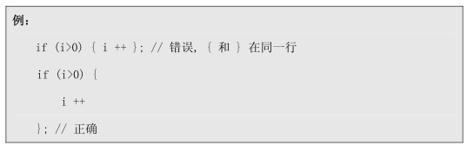

圆括号()对
在表达式、方法调用及方法声明中圆括号“(”后及“)”前不应该有空格。
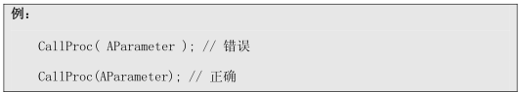
不要在语句中使用无意义的括号. 括号只应该为达到某种目的而出现在源代码中。下面的例子说明错误和正确的用法:
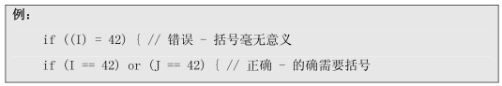

缩进
同级之间在同一个缩进位置，下一级与上一级之间需要缩进，缩进应该是每行 4 个字符. 不要在源文件中保存Tab 字符. 在使用不同的源代码管理工具时Tab 字符将因为用户设置的不同而扩展为不同的宽度。

空白行
在代码中使用空白。在 Java 代码中加入几个空行，也叫空白，将代码分为一些小的、容易理解的部分，可以使它更加可读。建议采用一个空行来分隔代码的逻辑组，例如控制结构，采用两个空行来分隔方法定义。没有空白的代码很难读，很难理解。
- 包和引入之间加一个空行
- 不同可见性的变量定义之间加一个空行
- 方法定义之间加一个空行
- 不同可见性的方法组定义之间多加一个空行
- 在方法的局部变量声明和语句之间加一个空行
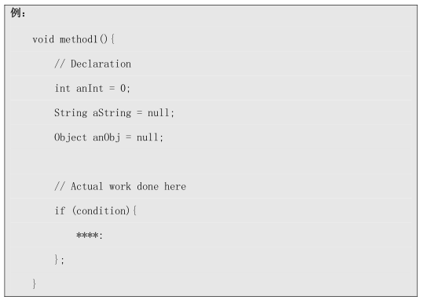

空格
- 不要在一元操作符间留空隙。
例：i++好于 i ++
- 在二元操作符和逻辑操作符两端各留一个空格。
例：i + j 好于 i+j i > j 好于 i>j
- 在关键词 if,while,for,switch,return,catch 和 throw 后加一个空格。
例：if (condition) 好于 if(condition)
- 在每个函数参数之间的逗号后面加一个空格。
例 ： int getResult(int forInt, char forChar) 好 于 int getResult(int forInt,char forChar)
- 函数名和其后的括弧之间不应有空格。
例：new String("String")好于 new String ("String")
- 大括号开始之前应有一个空格进行分隔。
- 所有的二元操作符的前后均应有一个空格，二元操作符的例子有加号，除号，等于符号，赋值符号等。
例：a + b 好于 a+b
- for 的每一个语句之间应有空格。
例：for (expr1; expr2; expr3)
- 强制类型转换的括号之后应有一个空格。
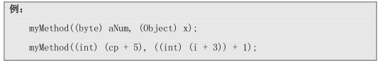

页宽
页宽应该设置为 100源代码一般不会超过这个宽度, 否则可能导致无法完整显示, 影响阅读，但这一设置也可以灵活调整. 在任何情况下, 超长的语句应该在一个逗号或者一个操作符后折行. 一条语句折行后, 应该比原来的语句再缩进 2 个字符。

折行
一个单行不应超过100字符，当一行装不下内容时，需要对这些内容进行折行，折行
时遵守以下规则：
- 在分号处折行
- 在操作符前折行
- 操作符包括+，-，*，/，左括号，逗号，”&&”，”||”，问号,冒号，例外的情况是在逗号后折行。
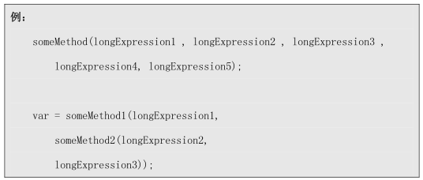
- 有多个可以选择的地方时，选择层次较高的进行折行。
- 同一层次是指在表达式树中同一级（同一个括号内），层次较高是指在表达式树中较高的一级，
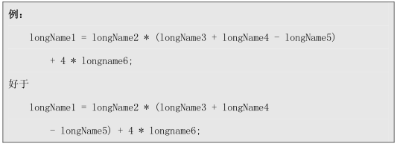

注释

Java 注释语句类型
Java 有三种注释语句风格：以 /** 开始， */ 结束的文档注释，以 /* 开始，以 */ 结束的 C 语言风格注释，以及以 // 开始，代码行末尾结束的单行注释。下表是对各类注释语句建议用法的一个概括，也给出了几个例子。
注释语句类型 | 用法 | 示例
文档注释 | 在接口、类、方法和字段声明之前紧靠它们的位置用文档注释进行说明。文档注释由 javadoc 处理，为一个类生成外部注释文档，如下所示。 | /**  * Customer（顾客）顾客是指作  * 为我们的服务及产品的销售  * 对象的任何个人或组织。  * @author S.W. Ambler  */
C 语言风格注释 | 采用 C 语言风格的注释语句将无用的代码注释掉。保留这些代码是因为用户可能改变想法，或者只是想在调试中暂时不执行这些代码。 | /*  * 这部分代码已被它前面的代码替代  * . . . （源代码）  */
单行注释 | 在方法内部采用单行注释语句对业务逻辑、代码片段和临时变量声明进行说明。 | // 代码已被替代

快速浏览 javadoc
本指南支持并且要求有 Javadoc 的注释标记，不仅因为它是标准，这也是被各种 java 编译器都认可的方法。
标记 | 用于 | 目的
@author name | 类、 接口 | 说明特定某一段程序代码的作者。每一个作者各有一个标记。
@deprecated | 类、 方法 | 说明该类或方法已被废弃，因此应不再使用。
@exception name description | 方法 | 说明由方法发出的异常。一个异常采用一个标记，并要给出异常的完整类名。
@param name description | 方法 | 用来说明传递给一个方法的参数，其中包括参数的类型/类和用法。每个参数各有一个标记。
@return description | 方法 | 若方法有返回值，对该返回值进行说明。应说明返回值的类型/类和可能的用途。
@since | 类、方法 | 说明始自建立的软件版本，如 EAI 2.0。
@see ClassName | 类、接口、方法、字段 | 在文档中生成指向特定类的超文本链接。可以并且应该采用完全合法的类名。
@see ClassName#member  functionName | 类、接口、方法、字段 | 在文档中生成指向特定方法的超文本链接。可以并且应该采用完全合法的类名。
@version text | 类、接口 | 说明特定一段代码的版本信息。

按目的分的注释类型
注释可按其目的分为外部注释、业务逻辑注释及其它注释。业务逻辑注释是指在类的方法中用于解释业务逻辑的注释，外部注释是指不在类的方法中，是用于对外解释类或类的接口的注释。变量注释是指不用于外部注释中，对局部变量或私有类变量等变量的注释。
- 业务逻辑注释
在代码块（如类的方法，静态方法等）中用于解释业务逻辑的注释称为业务逻辑注释，
除特殊情况外，业务逻辑注释一般采用单行注释的方式。
代码数，代码数即语句数，不包括变量定义，与代码行数不同。代码数可用自动化工具获得。
注释数为针对于语句的注释数。注释数与注释的行数不同，在两条语句之间的注释，不管行数多少，都算作一个注释。
注释率=注释数/代码数*100%。
每个方法的注释率的下限应不低于 30％，但语句数少于 3 句的除外。
- 外部注释
不在代码块中，用于对外解释类或类的接口的注释称为外部注释。外部注释包括类的内容注释、公共方法及变量注释、保护方法及变量注释、包方法及变量注释。除非特殊情况，外部注释最好采用内容注释的方式。
外部注释的注释率=内容注释数/定义数*100%。
其中定义数是指公用的类或类的接口的数量。
外部注释的注释率的应为 100%，每一个公共的、保护的、包的方法和变量都应加一个内容注释。
原理：每一个公共、保护及包方法及变量都可能被其它人用到，因此关于该项的说明必须有。
- 变量注释
不用于外部注释中，对局部变量或私有类变量等变量的注释称为变量注释。变量注释的注释率=注释数/变量数*100%。
变量注释的注释率的下限应不低于 80％。

文件规范
不同于编写规范，这部分规范是指每个 Java(*.java) 文件都必须遵守的样式规则。上一章节是针对每条语句的 Java 代码编写层面上的要求，而这部分是针对每个*.java 文件的 Java代码文件层面的要求。

文件总体要求
每个 Java 源文件只包含一个公共的类或接口。当该公共类附带有私有类或接口时，可以把它们放在该公共类的同一个文件，但公共类必须出现在它们前面。
源文件由以下三部分组成：
- 文件头注释部分
- 包及引入部分
- 类及接口定义部分

文件长度
一个 Java 源文件的长度不超过 300 行，一个类的长度不超过 300 行，一个方法的长度不超过 50行。

文件头注释部分
每个 Java 源文件必须以一个 C 语言风格的注释开始，该注释包括文件名，版本信息，日期，变更记录及版权声明。参考格式如下：
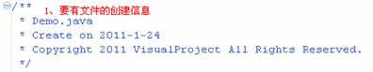

文件名
记录源文件名（不包括路径）。

版本信息
版本信息可选，但如果有的话，必须与配置系统的版本信息兼容。

变更记录
变更记录包含变更日期、变更人和变更内容。

版权声明
版权声明是必须的，其内容必须包括：
公司
年份
可用如下格式：
Copyright 2011 VisualProject. All Rights Reserved.

包及引入部分
Java 源文件的第一条非注释行为 package 语句，包后加一空行，之后可以是一个或多个import 语句，package 行一定要在 import 行之前，import 中标准的包名要在本地的包名之前，如果 import 行中包含了同一个包中的不同子目录，则应该用分别列出。
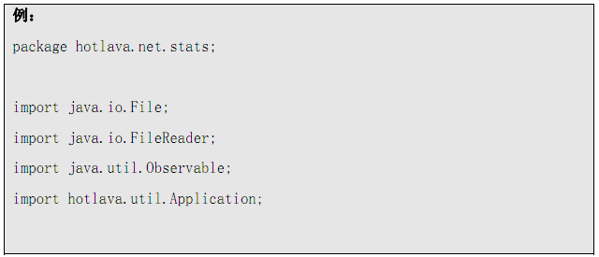

类及接口定义部分
类及接口定义部分开始于一个内容注释以说明类及接口的功能、环境、使用方法等说明。

变量定义
变量定义包括类变量定义及局部变量定义。

位置
这两种变量定义都应该在其任用域的一开始处定义，即对于类变量，在类的开始处的大括号之后就对它进行定义，对于方法内的局部变量，在方法定义开始处的大括号之后进行定义。尽量不要在方法内某一块中定义局部变量。
静态变量在最前，按可见性从高到低排列。若有静态块，则静态块在其后，其后是非静态的类变量，按可见性从高到低排列，即按公共、保护、包、私有的顺序进行排列，不同可见性的类变量组之间应用一个空行进行分隔。

格式
公共的类变量前必须有一个内容注释说明它。
每个变量定义应该占据一行，并且应该对该变量进行注释，但建议不要进行行尾注释，最好在变量定义之前进行注释。如：
// indentation level
int level;
// size of table
int size;
就好于
int level, size;
两个同样可见性的变量定义之间不要有空行。
类型不同的变量不要在同一行中，如：
int foo, fooarray[];//避免
尽量在定义处对变量进行初始化

方法定义
两个方法定义之间用一个空行分隔。
方法名与参数引导符圆括号之间不要有空格，
方法顺序为：
- 构造方法
- Finalize 方法
- 初始化方法
- static 方法
- 公共方法
- 保护方法
- 包方法
- 私有方法
方法定义部分开始于一个内容注释以说明该方法的功能、环境、使用方法等所有重要的有助于理解方法的信息，尽可能在其中加入 Javadoc 标记，当然，这件事有一部分也可能是由设计人员完成的。有返回值的必须加@return 标记，有参数的必须对每一个参数加@param标记，有错误的必须加@exception 标记，尽量加@see 标记。这些信息包含但不仅仅局限于以下内容：

方法说明
方法说明对方法整体进行说明，包括以下内容：

成员函数做什么以及它为什么做这个
通过给一个方法加注释，让别人更加容易判断他们是否可以复用代码。注释出方法为什么做这个可以让其他人更容易将你的代码放到程序的上下文中去。也使其他人更容易判断是否应该对你的某一段代码加以修改（有可能他要做的修改与你最初为什么要写这一段代码是相互冲突的）。

如何在适当情况下调用方法的例子
最简单的确定一段代码如何工作的方法是看一个例子。考虑包含一到两个如何调用方法的例子。

可用的前提条件和后置条件
前提条件是指一个方法可正确运行的限制条件；后置条件是指一个方法执行完以后的属性或声明。前提条件和后置条件以多种方式说明了在编写方法过程中所做的假设，精确定义了一个方法的应用范围。

@param
如果带参数，那么什么样的参数必须传给方法，以及方法将怎样使用它们。
原理：这个信息使其他程序员了解应将怎样的信息传递给一个方法。在 (“快速浏览 javadoc”) 中讨论的 javadoc @param 标识便用于该目的。

@return
如果方法有返回值，则应注释出来。
原理：这样可以使其他程序员正确地使用返回值/对象。在 (“快速浏览 javadoc”) 里讨论的 javadoc @return 标识便用于此目的。

@bug
方法中的任何突出的问题都应说明。
原理：以便让其他程序开发者了解该方法的弱点和难点。如果在一个类的多个方法中都存在着同样的问题，那么这个问题应该写在类的说明里。

@exception
应说明方法抛出的所有异常。
原理：以便使其他程序员明白他们的代码应该捕获些什么。在 (“快速浏览 javadoc”) 中讨论的 javadoc @exception 标识便用于此目的。

语句

业务逻辑注释
除方法注释以外，在方法内部还需加上注释语句来说明你的工作。目的是使方法更易理解、维护和增强。
建议对业务逻辑采用单行注释，因为它可用于整行注释和行末注释。采用 C 语言风格的注释语句去掉无用的代码，因为这样仅用一个语句就可以容易地去掉几行代码。此外，因为 C 语言风格的注释语句很象文档注释符。它们之间的用法易混淆，这样会使代码的可理解性降低。所以，应尽量减少使用它们。

控制结构
说明每个控制结构，例如比较语句和循环。你无须读完整个控制结构内的代码才判断它的功能，而仅需看看紧靠它之前的一到两行注释即可。

代码做了些什么以及为什么这样做。
通常你常能看懂一段代码做了什么，但对于那些不明显的代码，你很少能判断出它为什么要那样做。例如，看完一行代码，你很容易地就可以断定它是在定单总额上打了 5% 的折扣。这很容易。不容易的是为什么要打这个折扣。显然，肯定有一条商业法则说应打折扣，那么在代码中至少应该提到那条商业法则，这样才能使其他开发者理解你的代码为什么会是这样。

局部变量
在一个方法内定义的每一个局部变量都应采用一个注释说明它的用法。

难或复杂的代码
若发现不能或者没有时间重写代码，那么应将方法中的复杂代码详细地注释出来。一般性的经验法则是，如果代码并非显而易见的，则应说明。

处理顺序
如果代码中有的语句必须在一个特定的顺序下执行，则应保证将这一点注释出来。没有比下面更糟糕的事了：你对一段代码做一点简单的改动，却发现它不工作，于是花了几个小时查找问题，最后发现原来是搞错了代码的执行顺序。
在闭括号后加上注释。常常会发现你的控制结构内套了一个控制结构，而在这个控制结构内还套了一个控制结构。虽然应该尽量避免写出这样的代码，但有时你发现最好还是要这样写。
原理：问题是闭括号 } 应该属于哪一个控制结构这一点就变得混淆了。一个好消息是，有一些编辑器支持一种特性：当选用了一个开括号后，它会自动地使相应得闭括号高亮显示；一个坏消息是，并非所有的编辑器都支持这种属性。将类似 //end if，//end for，//end switch，& 这样的注释加在闭括号所在行的行后，可以使代码更易理解。

单语句
每行最多只允许一条单语句。
原理：便于阅读及调试。

复合语句
复合语句是指在两个大括号之内的语句列表。复合语句遵守下列格式要求：
复合语句内部的语句必须比复合语句自身所在的位置上缩进一级。
原理：便于阅读及分清层次关系。
开始大括号（即左大括号）必须在一行的最后一个字符以开始一个复合语句。行尾的开始大括号前跟一个空格。
结束大括号（即右大括号）必须新开始一行并与该复合语句缩进在同一级上，结束大括号后可以有其它内容，但必须在其间加入一个空格。
在 if-else、 for 或 while 语句中，即使只有一条语句，也应该用大括号把它们括起来做为一个复合语句。
原理：这样以后在复合语句中增加语句时也不会因为忘记加大括号而出错了。

return语句
一般情况下在 return 语句中不要使用圆括号，除非它们使 return 语句看起来更清楚，如在三元操作符外加括号以使 return语句看起来更清楚。如：
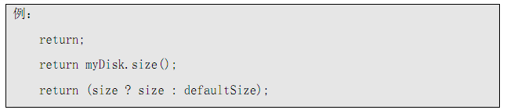

if语句
if语句采用下列格式：
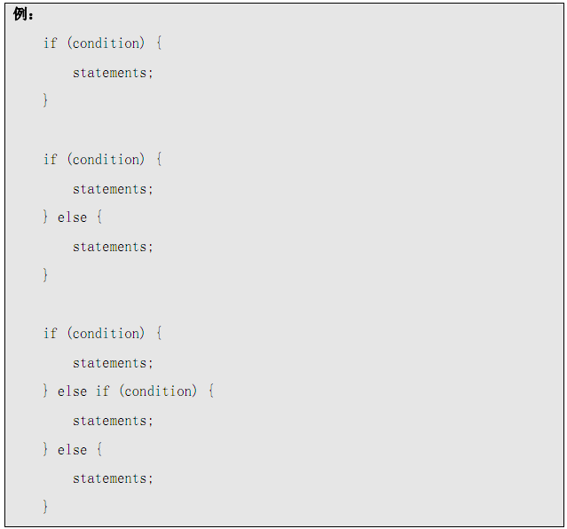

for语句
for语句采用下列格式：
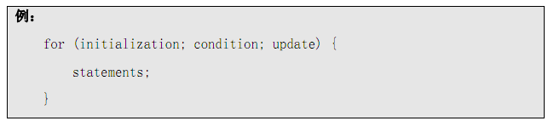

while语句
while 语句采用下列格式：
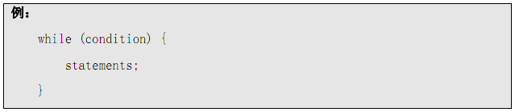

do-while语句
do while 语句采用下列格式：
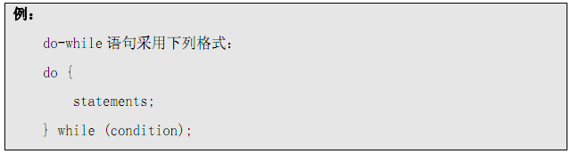

switch语句
switch 语句采用下列格式：
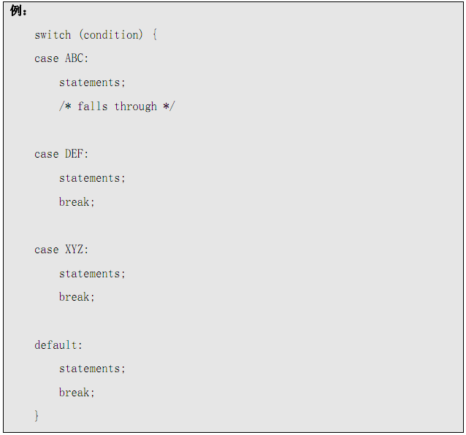

try-catch语句
try-catch 语句采用下列格式：
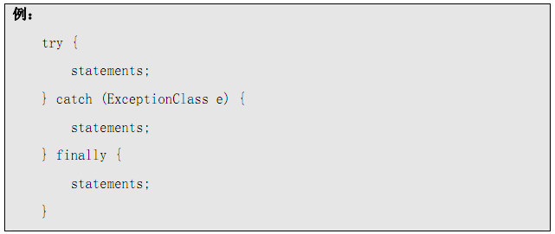

应用规范

类级成员变量引用
在类中某方法中，如果要引用本类中的成员变量，需前加 this.***，如是引用父类中成员变量，需前加 super.***。

垃圾收集
Java 使用成熟的后台垃圾收集技术来代替引用计数。但是这样会导致一个问题：你必须在使用完对象的实例以后进行清场工作。比如一个 prel 的程序员可能这么写：
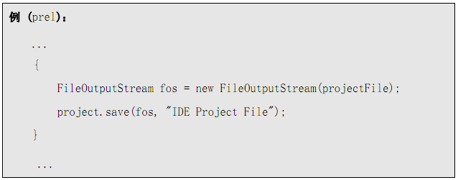
除非输出流一出作用域就关闭，非引用计数的程序语言，比如 JAVA，是不能自动完成变量的清场工作的。必须象下面一样写：
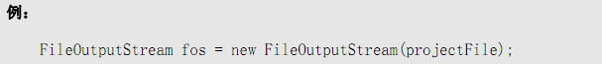

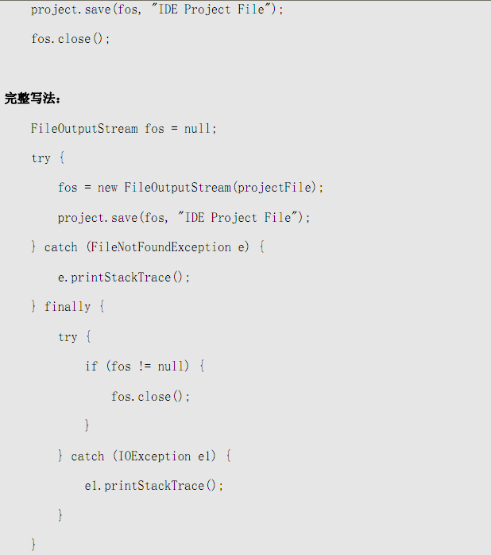

final 类
绝对不要因为性能的原因将类定义为 final 的（除非程序的框架要求）。
如果一个类还没有准备好被继承，最好在类文档中注明，而不要将她定义为 final 的。这是因为没有人可以保证会不会由于什么原因需要继承她。

使用 StringBuffer 对象
在处理 String 的时候要尽量使用 StringBuffer 类，StringBuffer 类是构成 String 类的基础。String 类将 StringBuffer 类封装了起来，（以花费更多时间为代价）为开发人员提供了一个安全的接口。当我们在构造字符串的时候，我们应该用 StringBuffer 来实现大部分的工作，当工作完成后将 StringBuffer 对象再转换为需要的 String 对象。比如：如果有一个字符串必须不断地在其后添加许多字符来完成构造，那么我们应该使用 StringBuffer 对象和它的 append() 方法。如果我们用 String 对象代替 StringBuffer 对象的话，会花费许多不必要的创建和释放对象的 CPU 时间。

避免太多的使用 synchronized 关键字
避免不必要的使用关键字 synchronized，应该在必要的时候再使用它，这是一个避免死锁的好方法。 必须使用时，也尽量控制范围，最好在块级控制。

避免使用 java.util.Vector 类
因为"Unlike the new collection implementations, Vector is synchronized."，所以使用java.util.Vector类在性能上会有所减低。
代替可使用 java.util.ArrayList 类。

使用Type[] arrayName而不要使用Type arrayName[]
这一点可能 C 或 C++接受有一点困难。
原理：类型名可以更准确地反映类型。

对于对象的比较慎用==，使用Object.equals()方法
原理：“＝＝”是判断两个变量的指向是否相同，而 equals 才是判断两个对象内容是否相等。

最佳实践
本节描述在编码中的最佳实践，这些实践并不强制使用，但它们是由技术人员使用多年并被证明行之有效的方法。当然，这些实践的使用有些可能是不适用的，因此需要根据实际情况酌情使用。

先写注释再写程序
写代码注释的最好方法是在写代码之前就写注释。这使你在写代码之前可以想想代码的功能和运行。而且这样确保不会遗漏注释。另一种方法是边写代码边写注释。因为注释可以使代码更易理解，所以在程序开发的过程中，也可以利用这一点。如果打算花些时间写注释，那么至少你应从这个过程中获得些什么。

在文档注释中加入HTML标记
在文档注释中加入 HTML 标记可使最后生成的技术文档的格式丰富而变得更有表现力，因此强烈推荐采用在文档注释中加入 HTML 标记的做法，具体做的时候可在任一有HTML 编辑功能的编辑器（如 FrontPage）中编辑后再将 HTML 源代码拷贝进源代码编辑器中。但是，由于 Javadoc 可在多种媒体中发布，可能会在一个不支持 HTML的媒体上进行发布，因此在文档注释中加入 HTML 标记也会带来一些潜在的问题，但在当前环境中不会出现问题。
原理：在文档注释中加入 HTML 标记可使最后生成的技术文档的格式丰富，表达力强。

尽量不要在源文件的主类中加入main方法
测试应该在 Junit 测试用例中进行，交付的程序，最好不要混杂测试用的 main 方法。

尽量不要使用公共的类变量
原理：因为直接暴露类变量会影响类对自身结构的控制。另外因为外部可以直接修改类变量，类的方法也不能对暴露的类变量作任何假设。另一方面从效率上来讲，由于一些现代的虚拟机会自动优化直接访问类变量的 getXXX，setXXX 类型的函数，效率上也不会产生问题。

尽量使用接口而不是一个具体的类
比方如下需求，给定一个 SQL 语句，返回一个对象的列表，实现中用java.util.ArrayList 实现，于是定义方法为：
public java.util.ArrayList getObjectItems(String sql)
上面的方法存在一个问题，当 getObjectItems 内改用 Vector 或 LinkedList 实现，外部类必须做相应更改。一个更好的方法是定义返回值为 java.util.AbstractList更合适：
public java.util.AbstractList getObjectItems(String sql)
这样即使更改实现，外部类也不必做相应更改。比方如下需求，给定一个 SQL 语句，返回一个对象的列表，实现中用 java.util.ArrayList 实现，于是定义方法为：
public java.util.ArrayList getObjectItems(String sql)
上面的方法存在一个问题，当 getObjectItems 内改用 Vector 或 LinkedList 实现，外部类必须做相应更改。一个更好的方法是定义返回值为 java.util.AbstractList更合适：
public java.util.AbstractList getObjectItems(String sql)
这样即使更改实现，外部类也不必做相应更改。

避免使用索引来调用数据库中间层组件返回的结果集
这样在数据库设计更改或查询的 SQL 语句发生变化时，不会影响到程序的执行。
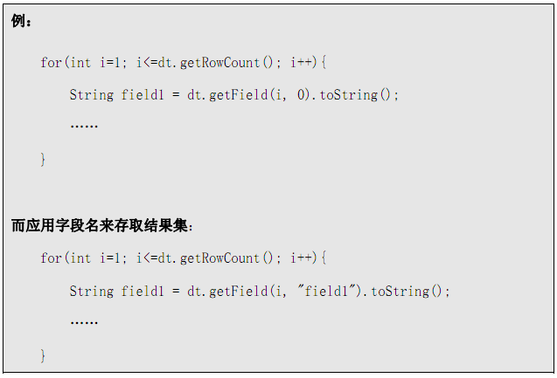

byte 数组转换到 characters
为了将 byte 数组转换到 characters，你可以这么做：
"Hello world!".getBytes();

Utility 类
Utility 类（仅仅提供方法的类）应该被申明为抽象的来防止被继承或被初始化。

初始化
下面的代码是一种很好的初始化数组的方法：
objectArguments = new Object[] { arguments };

枚举类型
JAVA 对枚举的支持不好，但是下面的代码是一种很有用的模板：
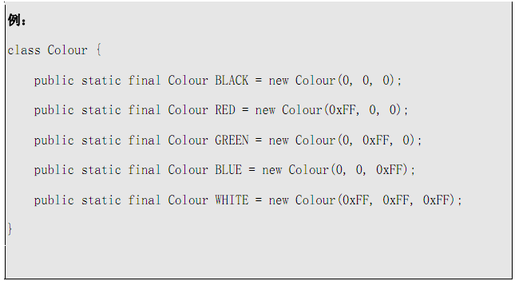
这种技术实现了 RED, GREEN, BLUE 等可以象其他语言的枚举类型一样使用的常量。他们可以用 '==' 操作符来比较。
但是这样使用有一个缺陷：如果一个用户用这样的方法来创建颜色 BLACK new Colour(0,0,0)
那么这就是另外一个对象，'=='操作符就会产生错误。她的 equal() 方法仍然有效。由于这个原因，这个技术的缺陷最好注明在文档中，或者只在自己的包中使用。

Clone
下面是一种有用的方法：
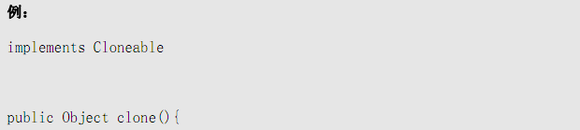
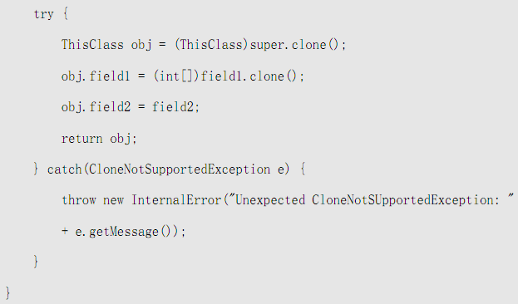

日志输出
最后单独强调以下，日志输出部分。日志主要用于记录系统的运行状态，并作为排错的重要信息来源和依据，所以日志的记录应能正确和准确的记录系统运行过程中发生的各种情况，并能根据级别的选择来提供简略或详尽的信息。
日志相比调试更加直接和方便，并能反映系统并发的情况，是集成测试直到系统上线及维护期进行查错的主要手段，所以具有非常重要的地位。
目前，公司采用 log4j 作为组织内通用日志记录工具。

日志级别的划分
按级别顺序划分为 DEBUGÆINFOÆWARNÆERRORÆFATAL，前面的级别设置后后面的级别也是有效的，在前面的级别输出的信息要比后面的详细。
级别对应的含义：
- DEBUG，此级别开启，将能看到系统的整个运行过程包括处理的数据和过程以及错误信息。
- INFO，此级别开启，将能看到系统的正常运行过程，无详细处理的数据和过程信息。
- WARN，此级别开启，将能看到系统运行中的警告信息以及错误信息。
- ERROR，此级别开启，将能看到系统运行中出现的错误信息。
- FATAL，此级别开启，将只能看得系统中出现的致命错误（即导致系统不正常运行而且无法恢复的错误） 。
其他级别判断较为容易，其中 INFO 和 DEBUG 在某些情况容易混淆，可根据如下规则进行判断：INFO 描述的是系统做了什么，而DEBUG 则反映系统是怎么做的。

日志信息的记录位置
- 方法的进入和返回记录 INFO 级别的信息用来划分处理的边界，如”进入映射处理…”，结束时记录”映射处理结束”。
- 出现异常的时候需要在异常的时候记录 ERROR级别的日志，如果是致命错误，则记录 FATAL 级别的日志，而且日志中要包括异常的信息。
- 重要过程的发生时间点。
- 复杂程序逻辑处理的处理步骤以及容易出现错误的地方。
- 数据处理的输入输出

